CLPMAI Research Series — Paper 2
架構草稿 v0.1
Cross-Layer Attack Chain:
From Acoustic Injection to Cognitive Manipulation
in AI Voice-Enabled Systems
作者：俞威名（WeiMing Yu）
日期：2026-05-02
前序論文：CLPMAI — DOI: 10.5281/zenodo.19974367

TLP:WHITE — 本文件無發行限制

Abstract
本研究延伸 CLPMAI（Paper 1）的威脅框架，提出一個完整的跨層攻擊鏈模型。攻擊從供應鏈層的語音模組污染開始，經由聲學層、Token 層、語義層，最終在 AI Agent 執行層產生真實世界影響。

本研究同時證明，現有的抗噪處理、禁語過濾、程式碼審查等防禦機制，因各自作用於不同層次，均無法有效阻止跨層攻擊。針對中文語言環境，本研究額外識別同音字、文言文、繁簡轉換等語言特有攻擊面，填補現有研究的空白。

本文並提出對應的多層防禦架構，以及五個新增 MITRE ATLAS 技術提案（AML.TXX.004 至 AML.TXX.008）。

1. Introduction

1.1 研究動機
- CLPMAI（Paper 1）建立了認知層攻擊的基礎框架，以 AI 金融市場操控為核心案例
- 真實世界的攻擊不會只在單一層發生——供應鏈、聲學、語言、認知、執行各層均存在獨立攻擊面
- 現有研究缺乏跨層視角的系統性威脅模型
- 中文語言環境的 AI 安全攻擊面幾乎完全空白

1.2 研究貢獻
- 提出五層攻擊鏈模型（供應鏈 → 聲學 → Token → 語義 → 執行）
- 識別中文語言環境特有攻擊面：同音字、文言文、繁簡轉換、注音火星文
- 正式定義「防禦層次錯位」問題：現有防禦作用於單層，無法對抗跨層攻擊
- 提出多層整合防禦框架
- 新增五個 MITRE ATLAS 技術提案（AML.TXX.004–008）

2. 跨層攻擊鏈模擬圖

2.1 攻擊架構總覽
下圖呈現完整的五層攻擊鏈，從攻擊者的兩個入口點（供應鏈污染與社群論壇滲透）開始，逐層向下穿透，最終在現實世界產生不可歸因的影響。圖中每個節點代表一個獨立的攻擊面，每個層次的防禦機制均標示其失效原因。

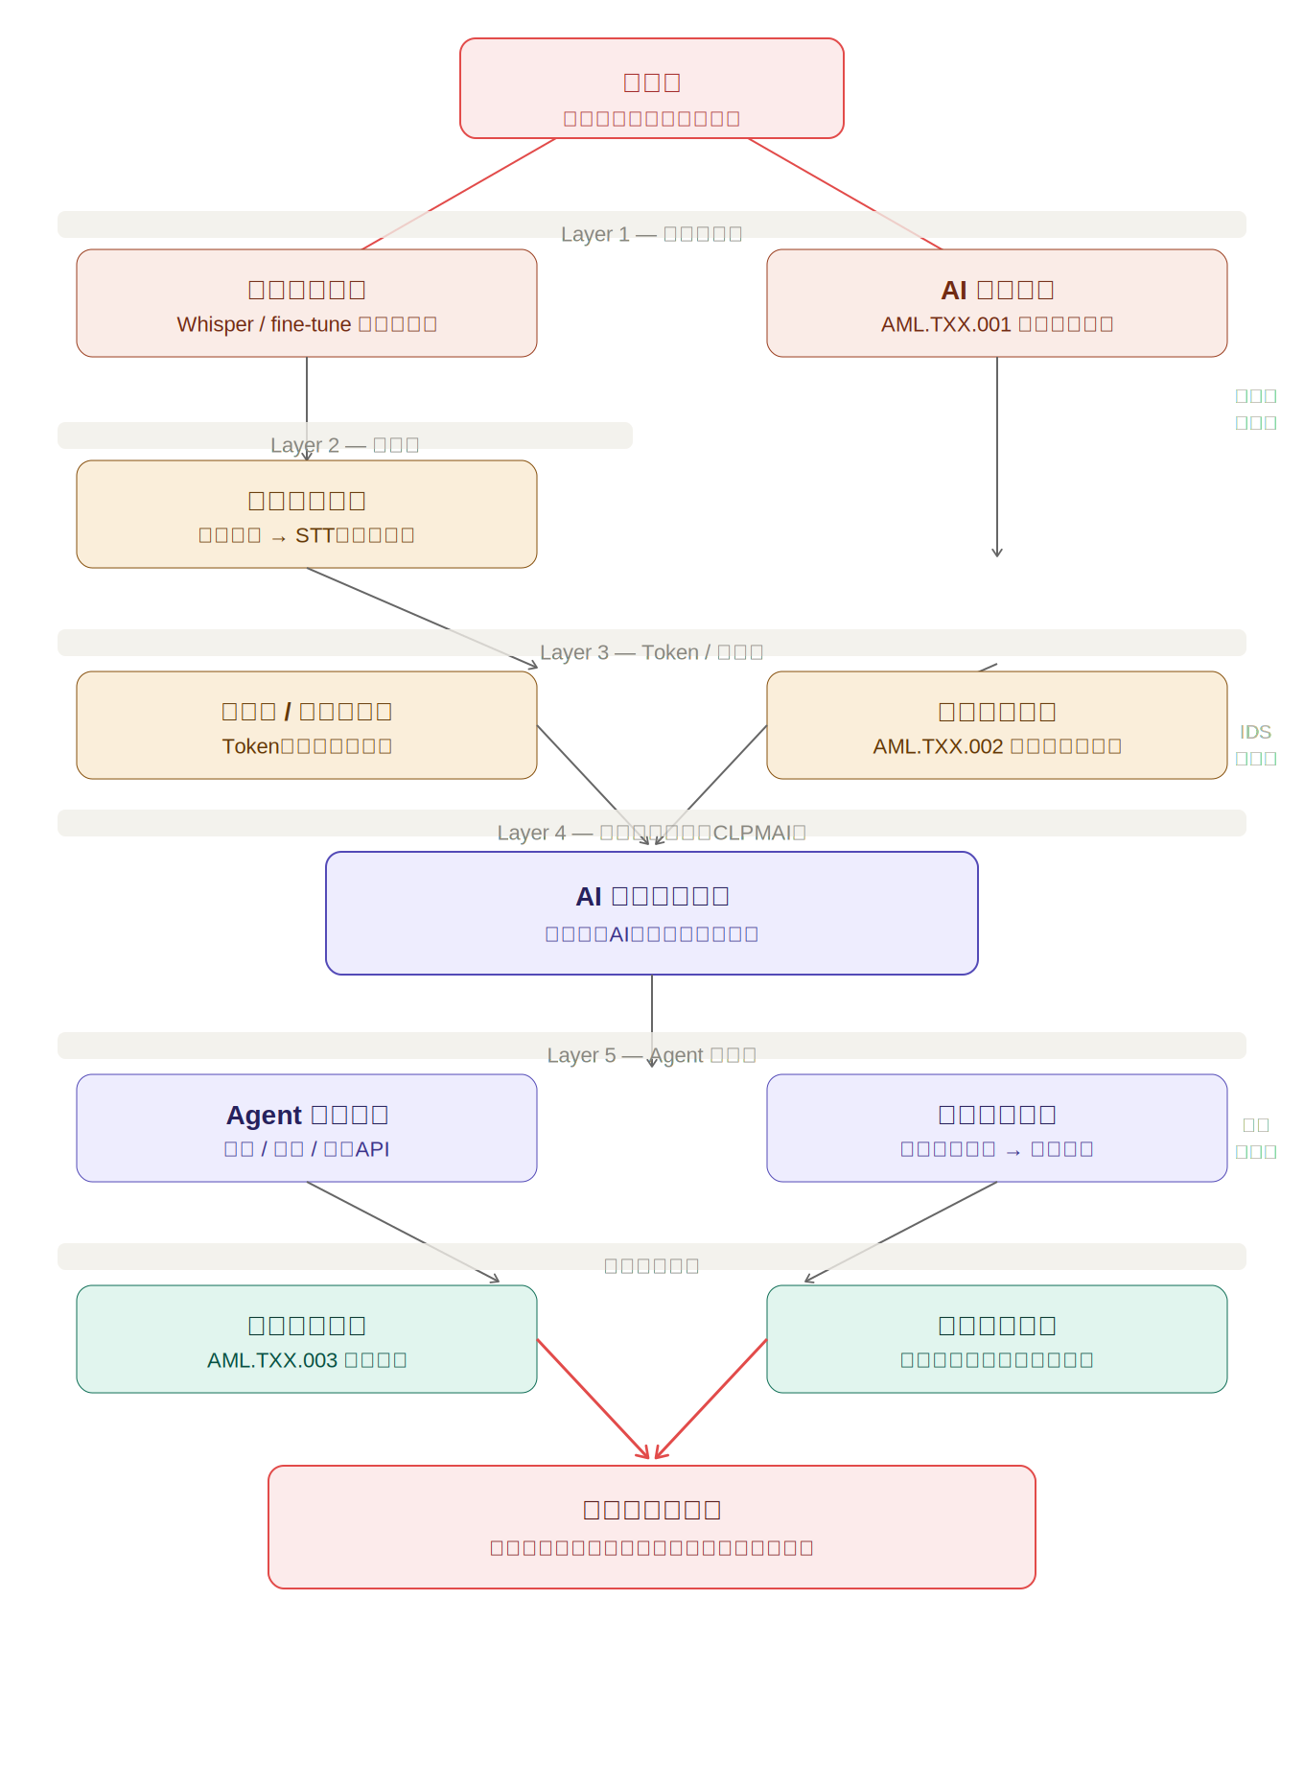
圖 2.1 CLPMAI 跨層攻擊鏈模擬圖（五層架構）

2.2 各層節點說明
攻擊層 | 節點 | 攻擊手法 | 現有防禦 | 防禦是否有效
供應鏈層 | 污染語音模組 | 訓練資料投毒 / fine-tune 植入後門 | 程式碼審查 | 無效（看不到權重）
供應鏈層 | AI 社群論壇 | AML.TXX.001 植入偏見語料 | 內容審核 | 無效（內容看似正常）
聲學層 | 聲學後門觸發 | 特定音頻觸發 STT 輸出竄改 | 抗噪處理 | 無效（頻率不重疊）
Token 層 | 同音字 / 異體字繞過 | 繞過 Token 層禁語過濾 | 禁語過濾 | 無效（Token 不同）
語義層 | 語義偏移注入 | AML.TXX.002 認知層慢性中毒 | 輸出過濾 | 無效（個別輸出正常）
認知層 | AI 集體輸出偏移 | 多個獨立 AI 同步偏向分析 | 行為監控 | 無效（各自看來合理）
執行層 | Agent 權限執行 | 高權限 Agent 執行真實動作 | 權限控制 | 部分有效
執行層 | 潛伏人格觸發 | 語義條件滿足後行為切換 | 無對應機制 | 完全無效
現實影響 | 金融市場震盪 | AML.TXX.003 做空獲利 | 市場監管 | 無效（機制不透明）
現實影響 | 真實動作發生 | 無日誌、不可逆、無法歸因 | 日誌審計 | 無效（無可疑記錄）

2.3 核心論點：層次孤立性
攻擊鏈的根本危險在於其「層次孤立性」——每一個層次的防禦機制只能看到自己負責的那一層，而攻擊的惡意性只有在跨層視角下才可見。

防禦機制 | 作用層次 | 看不到的攻擊層
防火牆 / IDS | 網路層 | 語義層、聲學層、供應鏈層
抗噪處理 | 音頻前處理層 | Token層、語義層、執行層
禁語過濾 | Token / 輸出層 | 聲學層、供應鏈層、跨層組合
程式碼審查 | 原始碼層 | 模型權重層（後門不在程式碼裡）
日誌審計 | 系統行為層 | 語義層（正常輸出不被記錄）
市場監管 | 金融交易層 | AI 推理過程（黑盒）

3. 攻擊鏈詳細分析

3.1 Layer 1 — 供應鏈攻擊

3.1.1 三個植入點
植入點 A：訓練資料污染
- 混入少量帶有觸發條件的語音-文字對
- 品質測試（benchmark）無法發現
- 學術術語：Backdoor Attack via Data Poisoning

植入點 B：Fine-tune 階段植入
- 發布「效果更好」的衍生模型（Hugging Face 生態）
- 在 fine-tune 時埋入觸發條件
- 類比：早期「好用但有問題的第三方元件」——下載量累積後觸發

植入點 C：發布環節劫持
- 合法倉庫被入侵，正式版本被替換
- 類比：SolarWinds 事件

3.1.2 後門觸發機制分類
觸發方式 | 說明 | 偵測難度
特定頻率組合 | 人耳不可見的超音波（>18kHz） | 極高
特定說話者聲紋 | 只對攻擊者聲音反應 | 高
特定語句模式 | 語義條件觸發 | 中
環境音觸發 | 背景音達到特定條件 | 高

3.2 Layer 2 — 聲學層攻擊
- STT 只負責語音→文字轉換，不判斷語義安全性
- 語音的模糊性：口音、語速、吞字，STT 可能轉出不同文字
- 超音波注入：人耳不可聞，STT 可識別
- 文字輸入的禁語過濾未必套用到語音輸入路徑
開發者常見誤區：「語音轉文字後就跟文字輸入一樣了」

3.3 Layer 3 — Token 層攻擊（中文特有）

3.3.1 中文語言特有攻擊面
手法 | 機制 | 研究現況
同音字替換 | Token 邊界模糊，語義層可能相近 | 幾乎無系統性研究
文言文包裝 | 訓練資料覆蓋率低，過濾器幾乎全針對白話文 | 有人做過，不系統
繁簡轉換 | 異體字 token 差異 | 零星提到
注音 / 火星文夾雜 | 混合編碼繞過 | 幾乎空白
異體字 / 古字 | token 識別邊界模糊 | 幾乎空白

3.3.2 組合攻擊的威力
三層疊加時，任一層的防禦都不會觸發警報：
- 同音字（聲學層模糊輸入）
- 文言文包裝（Token 層過濾失效）
- 語義偏移累積（認知層慢性中毒）

3.4 Layer 4/5 — 認知層與執行層
- Layer 4 延伸 CLPMAI（Paper 1）完整框架：集體輸出偏移作為執行層觸發條件
- Layer 5 — 潛伏人格（Latent Persona）：正常狀態完全正常，特定語義條件滿足後行為模式切換
- 高權限 Agent 的跨工具意外組合：讀取聯絡人 + 發送郵件 + 搜尋網路 = 自動蒐集資料外送

4. 為什麼現有防禦失效

4.1 抗噪處理的局限性（反直覺發現）
直覺上認為抗噪可以防禦聲學攻擊，但實際上：

攻擊手法 | 抗噪有效？ | 原因
超音波注入 | 無效 | 頻率範圍不重疊（>18kHz 超出抗噪處理範圍）
訓練資料後門 | 無效 | 在模型權重層，抗噪在前處理層，兩者無交集
聲紋觸發 | 無效 | 正常人聲不會被抗噪濾掉
環境音觸發 | 部分有效 | 僅限環境雜音此單一情境
語句模式觸發 | 無效 | 語義層問題，抗噪不處理語義

反直覺發現：抗噪可能使超音波攻擊更有效——背景雜音被清除後，超音波訊號反而更乾淨地進入 STT。

4.2 防禦層次錯位總結
攻擊層 | 現有防禦 | 層次是否匹配
供應鏈層 | 程式碼審查 | 不匹配（審查看不到模型權重）
聲學層 | 抗噪處理 | 不匹配（作用目標不同）
Token 層 | 禁語過濾 | 部分匹配（直接表達有效，繞過無效）
語義層 | 內容審核 | 不匹配（個別輸出正常，集體才異常）
執行層 | 權限控制 | 部分匹配（組合攻擊可繞過）

核心結論：現有防禦機制各自作用於單一層次，跨層攻擊天然繞過所有單層防禦。

5. 威脅行為者分析

5.1 動機分類
動機類型 | 具體說明
金融獲利 | 做空目標資產，觸發市場震盪後收割
競爭情報 | 讓競爭對手 AI 分析師產生錯誤判斷
地緣政治 | 國家級行為者操控特定市場或產業
破壞穩定 | 不以獲利為目的，製造金融或社會恐慌

5.2 攻擊者分級
等級 | 類型 | 所需能力 | 可執行層次
A 級 | 國家級 APT | ML + 金融 + 語言複合能力 | 完整五層
B 級 | 有組織犯罪 | 金融 + 語言能力 | Layer 1、4、5
C 級 | 個人研究者 | 基礎技術能力 | 概念驗證層級

新型攻擊者特徵：不需要傳統駭客技能，需要懂語言、懂 AI 行為、懂金融的複合型能力。技術門檻比想像中低——光是論壇 + 語義偏移這條路，門檻極低但效果已足夠。

6. 建議防禦框架

6.1 多層防禦架構
防禦層 | 機制 | 對應攻擊
頻譜分析層 | 偵測異常頻率（18kHz 以上） | 超音波注入
前處理層 | 抗噪（現有）+ 聲學指紋驗證 | 環境音攻擊
語音模組驗證 | 模型可解釋性分析 + 對抗性測試 | 供應鏈後門
Token 過濾層 | 擴展至同音字 / 文言文 / 異體字 | 中文特有繞過
語義監控層 | 偵測 population-level 輸出收斂 | 集體認知偏移
執行審計層 | 跨工具行為組合監控 | Agent 濫用

6.2 中文 LLM 特定建議
- 建立中文語言攻擊面測試集（同音字 / 文言文 / 繁簡 / 火星文）
- 語音模型訓練資料來源透明化要求
- AI 輸入來源記錄（Input Provenance Logging）
- 高權限 Agent 的行為審計標準

7. MITRE ATLAS 新增提案
在 Paper 1 三個提案（AML.TXX.001–003）基礎上，新增五個技術：

暫定 ID | 技術名稱 | 對應章節
AML.TXX.004 | Speech Module Supply Chain Backdoor | 3.1
AML.TXX.005 | Acoustic Layer Injection via Ultrasonic Signal | 3.2
AML.TXX.006 | Phonetic Homoglyph Attack Against Chinese LLMs | 3.3
AML.TXX.007 | Classical Chinese Evasion of Safety Filters | 3.3
AML.TXX.008 | Latent Persona Activation via Semantic Trigger | 3.4

8. 參考文獻（待補充）
- Yu, WeiMing (2026). CLPMAI. Zenodo. DOI: 10.5281/zenodo.19974367
- Greshake et al. (2023). Not What You've Signed Up For: Compromising Real-World LLM-Integrated Applications with Indirect Prompt Injection.
- Roy et al. (2018). Inaudible Voice Commands: The Long-Range Attack and Defense. (DolphinAttack 延伸)
- MITRE ATLAS. https://atlas.mitre.org/
- [文言文繞過研究 — 待補充作者與出版資訊]
- [Whisper Backdoor Attack 相關論文 — 待補充]

附錄：CLPMAI 研究系列規劃
篇號 | 標題 | 狀態
Paper 1 | CLPMAI — 認知層攻擊與 AI 金融市場 | ✅ 已發表 Zenodo DOI: 10.5281/zenodo.19974367
Paper 2 | 跨層攻擊鏈：從聲學注入到認知操控 | 🔄 架構草稿 v0.1（本文件）
Paper 3 | Agent 權限濫用：從語義觸發到真實世界執行 | 📋 構想階段

作者：俞威名（WeiMing Yu） 2026-05-02

